Лабораторная работа 5. Лапшов, Щукина
Диаграмма последовательности «Трудоустройство»
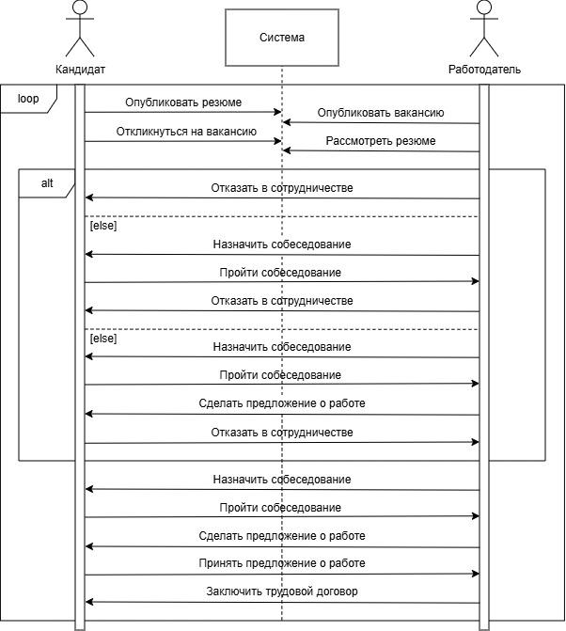
Диаграмма последовательности «Оказание услуг АХО»
